Муниципальное бюджетное дошкольное образовательное учреждение

«Детский сад общеразвивающего вида №11 «Солнышко»

село Белое, Красногвардейский район, Республика Адыгея.

«Речевые игры на музыкальных занятиях

в детском саду»

Музыкальный руководитель:

Мирошниченко Наталья Александровна

2019г

Цель: развитие музыкально - **речевого творчества детей.**

Задачи:

1. Коррекционные: развивать артикуляционный аппарат, свойства голоса *(высота, темп, динамика, ритм)*;

2. Оздоровительные: развивать мышечное чувство *(способность снимать эмоциональное и физическое напряжение)*;

3. Образовательные: обучать **речевым**, певческим навыкам;

4. Развивающие: развивать внимание, память;

5. Воспитательные: воспитывать общую музыкальную, **речевую культуру;**

Описание материала: **речевые игры** предназначены для детей старших, подготовительных групп детского сада, учеников начальной школы и для детей занимающихся в музыкально - хоровой школе. Данный материал будет интересен музыкальным руководителям, воспитателям, учителям начальных классов, педагогам дополнительного образования, работающим в области музыки, родителям.

**Речевые игры** – одна из форм творческой работы с детьми не только в развитии речи, но и в музыкальном воспитании. Доказано, что музыкальный слух развивается совместно с **речевым**. Средства музыкальной выразительности – ритм, темп, тембр, динамика, артикуляция, форма – являются характерными и для речи. Таким образом, использование **речевых** игр на музыкальных занятиях позволяет детям с самого раннего возраста овладевать всем комплексом выразительных средств музыки.

**Речевые игры** и упражнения проводятся на музыкальных и театрализованных занятиях, в свободной самостоятельной деятельности детей, на прогулке.

Музыкальные речевые игры позволяют детям овладеть всеми выразительным средствами музыки. **Речевое** музицирование необходимо, т. к. музыкальный слух развивается в тесной связи со слухом **речевым.** В **речевых играх** текст поется или ритмично декламируется хором, соло и дуэтом. К **звучанию** добавляются музыкальные инструменты**, звучащие жесты**, движение, сонорные и колористические средства. Кроме того, формирование речи у человека идет при участии **жестов**, которые могут сопровождать, украшать и даже заменять слова. Пластика вносит в **речевое**музицирование пантомимические и театральные возможности. Использование **речевых** игр на музыкальных занятиях эффективно влияет на развитие эмоциональной выразительности речи и двигательной активности.

РЕЧЕВЫЕ ИГРЫ *( открытый показ)*

**Игра с медведем. (Мл-ср гр)**

*Дети (поют):*

По тропинке, по дорожке,

Все мы к мишке подойдем

Мы захлопаем в ладошки

И немножко подождем

*Мишка (поет)*:

Кто здесь хлопал

Кто здесь топал

*Дети (поют):*

Нет не я, не я, не я

*Мишка (поет)*:

Ты здесь хлопал,

Ты здесь топал,

Догоню сейчас вас я.

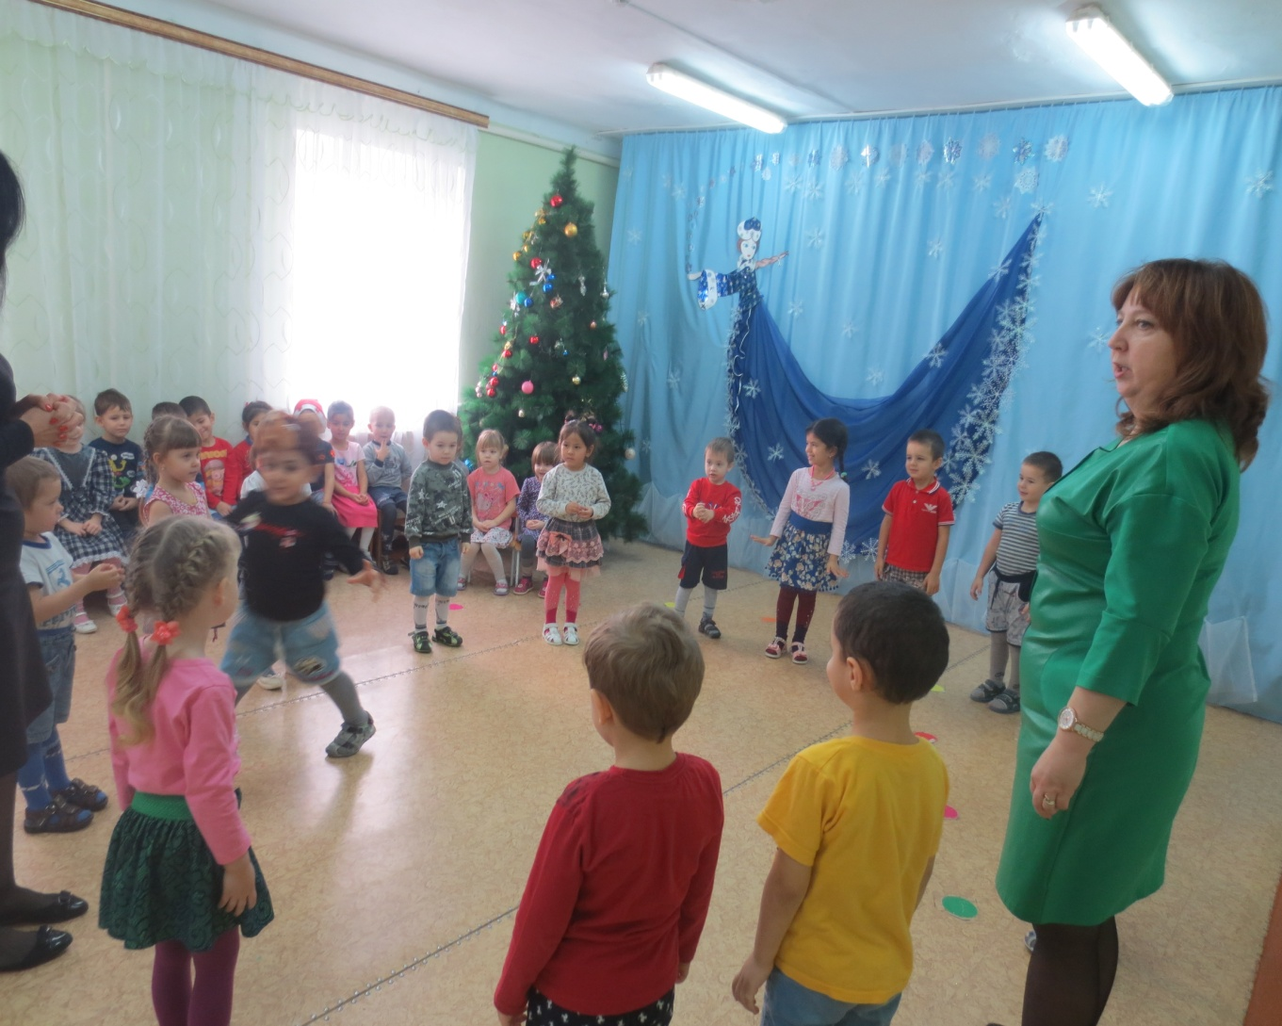

**Мороз - Красный нос (ср-ст гр)**  
По краям игровой площадки очерчиваются границы двух «домов». В одном из них собираются игроки.  
Водящий, т.е. Мороз - Красный нос, встает посреди площадки и говорит:  
Я Мороз - Красный нос,  
Всех морожу без разбора.  
Разберусь со всеми скоро,  
Кто сейчас решится  
В дальний путь пуститься!  
Играющие в ответ скандируют:  
Не боимся мы угроз  
И не страшен нам мороз!  
И тут же бегут в противоположный «дом». Мороз пытается их догнать и «заморозить»: те, кого он успевает коснуться рукой, замирают на месте.  
По окончании перебежки они либо выбывают из игры, либо остаются в «замороженном» положении на последующие туры. В этом случае выигрывает тот, кто останется последним, избежавшим прикосновения Мороза.

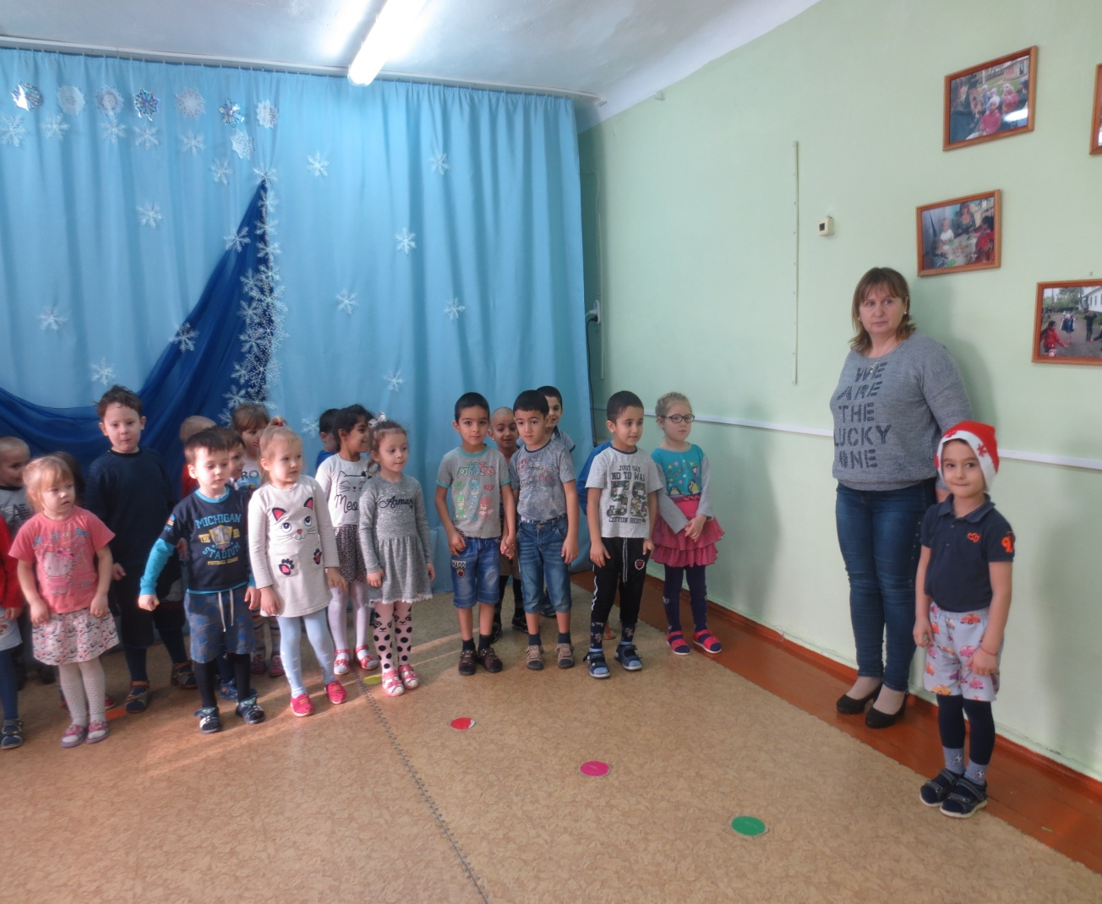

**Как на тоненький ледок. (ст-под гр)**

Русская народная игра-танец.

﻿Как на тоненький ледок

Выпал беленький снежок.

Эх, зимушка-зима,

Зима снежная была.

Выпал беленький снежок,

Ехал Ванечка-дружок.

Эх, зимушка-зима,

Зима снежная была.

Ехал Ваня, поспешал,

Со добра коня упал.

Эх, зимушка-зима,

Зима снежная была.

Он упал, упал, лежит,

Никто к Ване не бежит.

Эх, зимушка-зима,

Зима снежная была.

Две подружки увидали,

Прямо к Ване подбежали.

Эх, зимушка-зима,

Зима снежная была.

Эх, зимушка-зима,

Зима снежная была.

